Муниципальное бюджетное дошкольное образовательное учреждение
детского сада общеразвивающего вида № 14
г. Славянск – на Кубани муниципального образования Славянский район

Конспект
спортивного праздника для детей и их родителей
по образовательной области «Физическая культура»
в подготовительной к школе группе на тему:
«Мы умеем дружно жить».

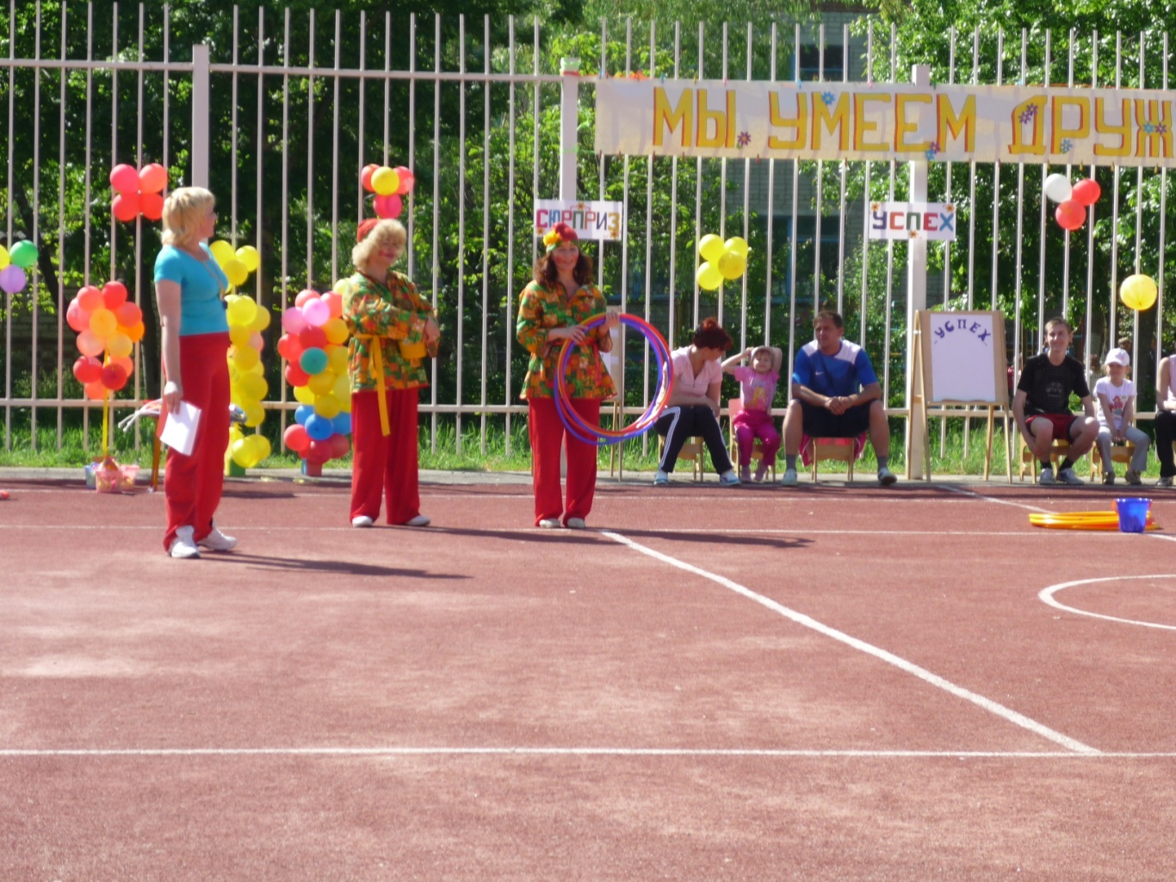

Инструктор по ФК
МБДОУ д/с о/в №14
Ягосфарова С.Н.
2012 год
Праздник проводится на спортивной площадке.

Форма проведения: соревнование.

Программные задачи:
- Упражнять детей творчески использовать двигательный опыт в условиях эмоционального общения со сверстниками и родителями;
- Приобщать к здоровому образу жизни, к физической культуре и спорту;
- Развивать у детей активность, стремление к достижению успеха, выдержки и настойчивости, честности в отношениях с соперниками;
- Совершенствовать основные виды движений, быстрый бег;
- Развивать физические качества: ловкость, быстроту, выносливость, мелкую моторику;
- Воспитывать уважительное отношение к соперникам;
- Укреплять внутрисемейные отношения посредством физического досуга.

Оборудование:
Сухой бассейн, шары разного цвета, мягкий конструктор, обручи, стойки, ведёрки, кубики, макароны, верёвки, сок в коробочках, корзинки, разноцветные мячи для танца, мешки, гелиевые шары, костюмы для героев, сладкие призы, медали, грамоты, музыкальное сопровождение.

Методы и приёмы:
- Наглядные – показ, пример, музыкальное сопровождение;
- Словесные – объяснения, указания, команды художественное слово;
- Практические – игры-эстафеты, танцы, игровые упражнения.

Ход праздника.
/звучит музыкальное вступление/
Ведущий.
Добрый день, дорогие гости! Добрый день, дорогие ребята! Мы рады видеть вас всех на нашем празднике «Мы умеем дружно жить». Сегодня в канун празднования «Дня семьи» в соревнованиях будут участвовать дружные семьи. Встречайте их!
/ под марш появляются дети, они строятся полукругом, лицом к зрителям./

1-й ребёнок.
Родители народ такой:
На занятость спешат сослаться.
Но мы – то знаем, они не правы,
Всем надо спортом заниматься.

2-й ребёнок.
Стадионы новые
Дарят нам не зря,
Чтобы мы здоровыми
Выросли, друзья!

3-й ребёнок.
А чтобы все побить рекорды
И о болезнях всех забыть,
Со взрослыми вопросы спорта
Сегодня мы хотим решить!

/под марш появляются мамы и папы. Встают парами за своим ребёнком/
Ведущий.
Сегодня эти дружные, весёлые, находчивые семьи примут участие в соревнованиях. А раз их ждут соревнования – должно быть и жюри – строгое и справедливое. Разрешите представить:
- Председатель жюри – заведующая ДОУ Боюр Тамара Васильевна,
- Члены жюри: старший методист ДОУ Слабая Татьяна Викторовна, старшая медсестра ДОУ Тарасова Марина Николаевна и
председатель родительского комитета Моздор Елена Васильевна.
От имени жюри слово предоставляется Слабой Татьяны Викторовны.
Член жюри.
Массовость спорта – залог трудовых побед семьи, хорошего настроения и отличного здоровья. Сегодня мы все вместе собрались, чтобы получить заряд бодрости, и поболеть за те дружные семьи, которые рискнули принять участие в конкурсах.

Ведущий.
Чтоб страна была сильна, надо
Чтоб дружна была семья!
Вы со мной согласны?

Все.
Да!

Ведущий.
Предлагаю считать наши семейные весёлые старты открытыми. Хочется пожелать всем успехов. Итак, мы начинаем!
Первый конкурс «Давайте познакомимся».
Команда «Дружба», ваш девиз!

1-я семья (представляется):
Команда «Дружба»!
Наш девиз:
Мы - спортивная семья –
Папа, мамочка и я!
Никогда не унываем
И всегда мы побеждаем!

Ведущий:
Команда «Успех», ваш девиз!

2-я семья:
Команда «Успех».
Наш девиз:
Папа, мама, я –
Наша дружная семья!
Вместе дружно мы живём,
И танцуем, и поём!
Друг за друга мы горой
На пути у нас не стой!

Ведущий.
Команда «Сюрприз», ваш девиз!
3-я семья:
Команда «Сюрприз»!
Наш девиз:
«Пусть для вас сюрпризом будет,
Наша дружная семья,
Мы не можем друг без друга
Мама, папочка, и я!

Ведущий.
Наши команды готовы к состязанию. Мы приготовили для них интересные эстафеты, а помогут их провести наши друзья.
Двое из ларца – одинаковых с лица!
Появитесь, покажитесь, всем спортсменам поклонитесь!
/под музыку появляются «Двое из ларца»./

«Двое из ларца»:
- Будем мы играть, смеяться,
- Будем спортом заниматься,
- Очень просим, не стесняйтесь,
- Забавляйтесь, развлекайтесь,
- С нами вместе вы резвитесь,
- С нами вместе веселитесь.

Ведущий.
Когда в семье царят добро, правда, любовь друг к другу, она крепкая и благополучная. Первая эстафета называется «Что нам стоит дом построить» Двое из ларца, покажите нам эстафету.

«Двое из ларца»:
Будет сделано!

Ведущий.
По сигналу папа бежит первым и ставит «первый этаж», возвращается, передаёт эстафету маме. Мама ставит «второй этаж», а ребёнок ставит крышу. Внимание! Командам приготовиться! Марш!
/проводится эстафета «Что нам стоит дом построить», двое из ларца организовывают болельщиков./

Ведущий.
Не мешайте нам сейчас, уборка срочная у нас! Двое из ларца, покажите нам эстафету, которая называется «Наведём порядок в бассейне»

«Двое из ларца»:
Будет сделано!

Ведущий.
Папа и ребёнок бегут к бассейну с воздушными шарами, папа помогает ребёнку сесть бассейн, тот, в свою очередь, берёт шарик, передаёт его папе.
Папа бежит обратно, отдаёт шар маме. Мама привязывает шар к стойке. Папа бежит опять к бассейну, ребёнок передаёт следующий шар. По окончании эстафеты шары должны быть перенесены и привязаны на стойке.

/проводится эстафета «Наведём порядок в бассейне»

Ведущий.
А пока жюри считает баллы, и команды отдыхают, приглашаем на нашу площадку Головко Родиона Александровича, сотрудника нашего детского сада. Он является неоднократным чемпионом краевых соревнований по тяжёлой атлетике.
Выступление с гирями.

Ведущий.
Внимание! Выступает выпускник нашего детского сада Максим Калинин. Он – отличник, активист, он – мэр класса и артист.
Номер «Жонглёр».

Ведущий.
Тили-бом, тили-бом!
Есть у нас уютный дом.
В нашем доме всё на месте,
Потому что делаем всё вместе.
Папа убирает двор, мама варит или шьёт,
Я же избавляю их от лишних хлопот,
Пропалываю огород.

Посмотрим, как в вашей семье умеют трудиться на огороде. Двое из ларца, покажите нам эстафету «Посади картошку».

«Двое из ларца»:
Будет сделано!

Ведущий.
Папа бежит первым, и «копает лунки» раскладывает обручи, мама бежит и в каждую лунку сажает картошку, а ребёнок «собирает урожай».

/проводится эстафета «Посади картошку».

Ведущий.
Конкурс «Шустрый поварёнок» помогут мне её провести, естественно двое из ларца

«Двое из ларца»:
Будет сделано!

Ведущий.
Вам нужно за одну минуту приготовить макароны. У каждого члена команды есть верёвка, тарелка с макаронами. Нужно за минуту нанизать на верёвку макароны, затем связать все верёвки вместе. Побеждает та команда, у которой получится самая длинная макаронина.

Проводится конкурс «Шустрый поварёнок».

ВЕДУЩИЙ:
Итак, наш праздник не завершён,
А в жюри итог не подведён.
Не ошибиться им желаем,
А мы немного поиграем!

Загадки для команд:
1. Назовите сказку, в которой рассказывается о многодетной семье, где семь детей не слушались маму и попали в беду.
2. Назовите сказку, в которой мама-королева помогла своему сыну найти самую настоящую невесту при помощи горошины.
3. Как называется сказка, в которой девочка пошла проведать больную бабушку, но по пути разговаривала с незнакомцем и из-за этого попала в беду?
4. Как называется сказка, в которой благодаря дружной работе всей семьи удалось убрать большой урожай?
Загадки для зрителей:
Меня хлопали лопатой,
Меня сделали горбатой.
Меня били, колотили,
Ледяной водой облили,
А потом с меня, крутой,
Все скатились гурьбой.
(Горка)
Ног от радости не чуя,
С горки снежной вниз лечу я!
Стал мне спорт родней и ближе.
Кто помог мне в этом
(Лыжи)
На рояль я не похожа,
Но педаль имею тоже.
Кто не трус и не трусиха,
Прокачу того я лихо.
У меня мотора нет.
Как зовусь?
(Велосипед)
Взял дубовых два бруска,
Два железных полозка.
На бруски набил я планки.
Дайте снег! Готовы...
(Санки)
Обгонять друг друга рады,
Ты смотри, дружок, не падай!
Хороши они, легки, быстроходные...
(Коньки)
Он лежать совсем не хочет,
Если бросишь — он подскочит.
Бросишь снова, мчится вскачь.
Отгадай, что это?
(Мяч)

Игра-аттракцион для зрителей
«Художники»
Инвентарь: пять масок, пять планшетов, пять фломастеров.
Играют пять человек.
Надеть маски на играющих, дать по фломастеру. Задача – нарисовать елочку за одну минуту. Выигрывает тот, кто нарисует самую красивую елочку.
Награждение за игры-аттракционы.

Ведущий.
Молодцы зрители!
Следующий конкурс «Приятного аппетита!». Двое из ларца, несите сюда для всех сок. Посмотрим, чья семья быстрее выпьет сок.

Проводится конкурс «Приятного аппетита!».

Ведущий.
Сок «Моя семья» придал вам силы, и следующая эстафета «Снайпер». Двое из ларца, всё готово?

«Двое из ларца»:
Готово!

Ведущий.
Ребёнок берёт в руки корзину, папа поднимает ребёнка с корзиной к себе на плечи и встаёт в обозначенное место. По сигналу мама берёт по одному мячику и старается забросить их в корзину. Выигрывает та семья, у которой больше попаданий. Готовы? Начинаем!

Эстафета «Снайпер».

Ведущий.
Молодцы! Командам пора отдохнуть. А маленькие зрители танцуют «Ки-ки-ки, ко-ко-ко».

Танец со зрителями «Ки-ки-ки, ко-ко-ко».

Ведущий.
Команды, на старт!
Опять придём мы в детский сад,
Чтоб здоровье укреплять
Будем спортом заниматься,
Прыгать, бегать и метать.

Двое из ларца! Покажите нам эстафету, которая называется «Кто быстрее доберётся в детский сад»

«Двое из ларца»:
Будет сделано!

Ведущий.
Папа выполняют прыжки в мешках, мамы – прыжки на скакалках, ребята – бегут до поворотной стойки, надевают колпачки на голову и бегут обратно.

Проводится эстафета «Кто быстрее доберётся в детский сад»

Ведущий.
Заниматься физкультурой полезно, а весёлой – вдвойне. Каждая минута, посвящённая спорту, продлевает жизнь человека на час, а весёлому спорту – на два. Следующее соревнование называется «Улыбка». По сигналу вы должны нарисовать как можно больше улыбок за одну минуту. Участвуют все члены семьи. Внимание! Минута пошла.

Проводится конкурс «Улыбка».
Ведущий.
Пока жюри подводит итоги соревнований, объявляю танец «Горошины цветные». Двое из ларца! Всем танцевать!

«Двое из ларца»:
Будет сделано!

Спортивный танец с мячами «Горошины цветные».

Ведущий.
Слово представляется нашему уважаемому жюри.
/Жюри определяет победителей и награждает команды/.

Ведущий.
Спортсмены старшей группы повсюду впереди!
Горят у них медали, как звёзды на груди!
А сейчас мы все запустим «Салют победы» в честь наших спортсменов.
/двое из ларца раздают участникам гелиевые шары и по команде запускают их в небо, и кричат «Ура!» под музыку все покидают спортивную площадку./

